TTYT HUYỆN HƯƠNG SƠN  KHOA DƯỢC | CỘNG HÒA XÃ HỘI CHỦ NGHĨA VIỆT NAM  Độc lập – Tự do – Hạnh phúc  Hương Sơn, ngày tháng năm 2021

DANH MỤC THUỐC LASA NHÌN GIỐNG NHAU, ĐỌC GIỐNG NHAU
Để tránh nhầm lẫn trong quá trình cấp phát, kê nhầm thuốc có tên hoạt chất, biệt dược tương tự nhau. Khoa Dược thông báo đến các khoa phòng danh mục thuốc nhìn giống nhau, đọc giống nhau (LASA- LOOK ALIKE SOUND ALIKE) dựa theo kết quả đấu thầu thuốc 2021-2022.
Để giảm thiếu sai sót gây ra, thuốc LASA cần được:
- Kiểm tra cẩn thận trước khi thực hiện y lệnh cho bệnh nhân (tiêm, truyền, phát thuốc cho bệnh nhân)
- Sắp xếp xa nhau(không để cạnh nhau tại các tủ thuốc trực)
- Ghi y lệnh rõ ràng trong hồ sơ bệnh án tránh nhầm lẫn
TT | TÊN THUỐC | HOẠT CHẤT | ĐVT | ĐƯỜNG DÙNG | MÔ TẢ | HÌNH ẢNH
 | - Thuốc đọc giống nhau, nhìn giống nhau
1 | Vinphyton | Phytomenadion (Vitamin K1) 10mg/ml | Ống | Tiêm bắp | Ống tiêm 1ml, ống màu nâu, chữ in tên thuốc màu đỏ | 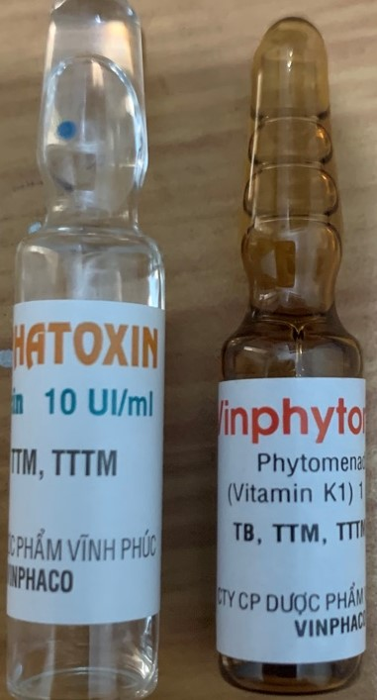
2 | Vinphatocin 10UI | Oxytocin | Ống | Tiêm bắp | Ống tiêm 1ml, ống màu trắng chữ in tên thuốc màu cam

 | - Thuốc nhìn giống nhau, đọc khác nhau
3 | Depo- Medrol 40mg/ml | Methylprednisolone acetate | Ống | Tiêm | Thuốc tiêm nội khớp, vạch màu tím, lọ ngắn hơn solu- medrol | 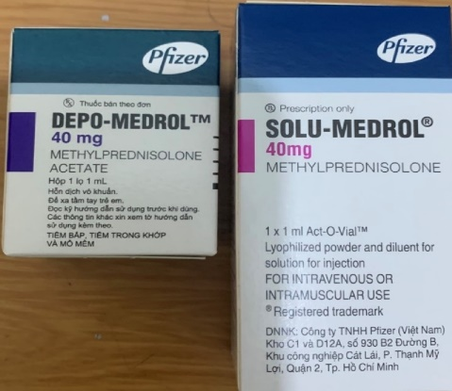
4 | Solu- Medrol 40mg | Methylprednisolon (dưới dạng Methylprednisolon natri succinat) | Ống | Tiêm | Thuốc tiêm, ngoài vỏ hộp có vạch màu hồng, lọ  dài hơn Depo-medrol
5 | Ocebiso | Sulfamethoxazol + trimethoprim | Viên | Uống | Trên vỉ chữ màu đỏ | 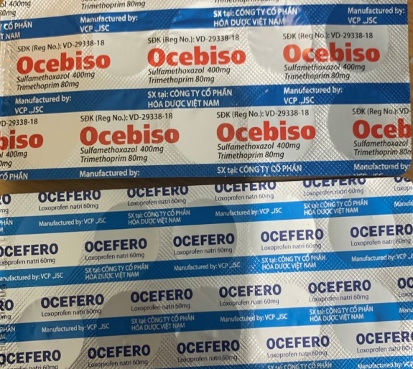
6 | Ocefero | Loxoprofen natri | Viên | Uống | Trên vỉ chữ màu xanh

TRƯỞNG KHOA DƯỢC

Trần Thị Anh

